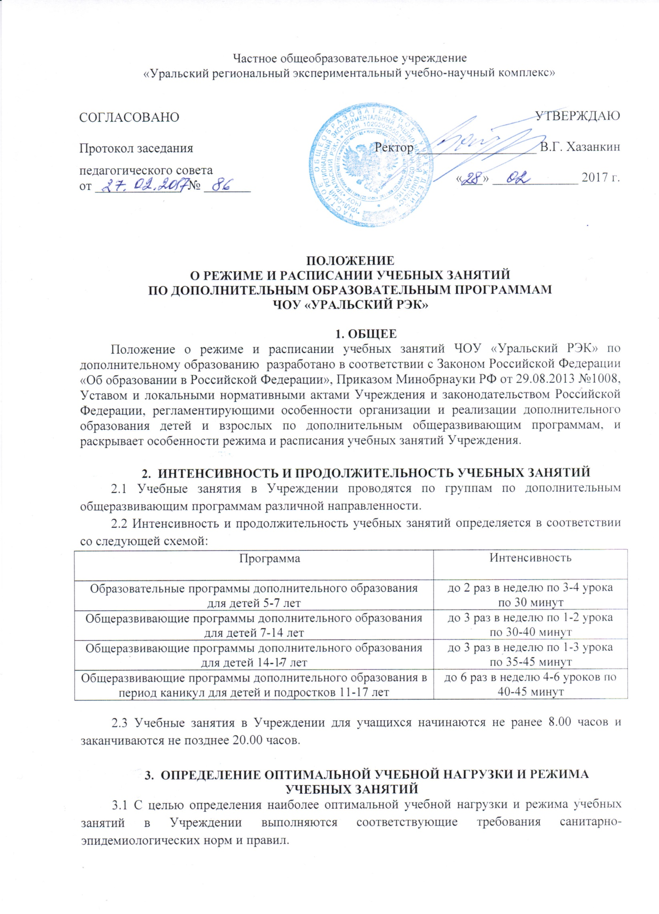
3.2 Расписание учебных занятий детей и подростков в Учреждении в неканикулярное время составляется с учётом того, что они являются дополнительной нагрузкой к обязательной учебной работе в общеобразовательных учреждениях.
3.3 Посещение ребенком учебных занятий более чем по двум предметам не рекомендуется.
3.4 Учебные занятия в Учреждении проводятся в любой день недели, включая воскресенье и каникулы.
3.5 Рекомендуемая продолжительность учебных занятий детей приведена в п. 2.2.
3.6 Режим обучения детей школьного возраста регламентируется расписанием и локальным актом «Правила внутреннего распорядка обучающихся».

4. СОСТАВЛЕНИЕ РАСПИСАНИЯ УЧЕБНЫХ ЗАНЯТИЙ
4.1 Расписание учебных занятий составляется педагогическими работниками в индивидуальном порядке на начало каждой новой недели выполнения учебной/педагогической нагрузки с учётом условий, обозначенных в пунктах 2 и 3 настоящего положения.
4.2 Ответственным лицом за составление и изменение расписания учебных занятий является руководитель ЧОУ «Уральский РЭК», директора филиалов, где проводятся занятия. Лицом, ответственным за составление и изменение расписания учебных занятий в профильных каникулярных лагерях, является директор профильного лагеря.

